Pratique 3 – Maven (1/2)
Introduction à MAVEN - Projet de calculatrice

Contenu

1. Compiler le projet 2
2. Exécuter les tests unitaires 2
3. Construire le projet 2
4. Nettoyer le projet 2
5. Installer le projet dans le référentiel local Maven 3
6. Générer un site pour le projet 3
7. Explication de MAVEN 3
8. Structure du projet 5
9. Calculator.java 6
10. CalculatorTest.java 7
11. pom.xml 8
12. Exécution des commandes Maven 9

1-
Voici un ensemble de commandes Maven couramment utilisées. Ces commandes sont exécutées dans le terminal ou l'invite de commande (cmd) à la racine du projet, où se trouve le fichier pom.xml.
************************************************************************************
************************ 1. Compiler le projet *******************************************
************************************************************************************
mvn compile
Cette commande compile le code source du projet (src/main/java) et place les fichiers .class générés dans le dossier target/classes.
************************************************************************************
************************* 2. Exécuter les tests unitaires**********************************
************************************************************************************
mvn test
Lance les tests unitaires définis dans src/test/java en utilisant le framework de test spécifié dans le pom.xml (par exemple, JUnit). Les résultats des tests sont affichés dans la console.
************************************************************************************
************************* 3. Construire le projet****************************************
************************************************************************************
mvn package
Compile le code source, exécute les tests unitaires, et si les tests réussissent, package le code compilé dans un format distribuable, comme un fichier JAR, dans le dossier target.
************************************************************************************
************************ 4. Nettoyer le projet *****************************************
************************************************************************************
mvn clean
Supprime le dossier target, nettoyant ainsi le projet de tous les fichiers générés lors des précédentes commandes Maven.

************************************************************************************
*********************** 5. Installer le projet dans le référentiel local Maven******************
************************************************************************************

mvn install
Compile le projet, exécute les tests, package le projet (comme avec mvn package), et copie le package dans le référentiel local Maven. Cela permet de réutiliser le projet comme dépendance dans d'autres projets Maven localement.
************************************************************************************
*********************** 6. Générer un site pour le projet *********************************
************************************************************************************
mvn site
Génère un site web pour votre projet contenant des informations utiles comme la documentation de l'API JavaDoc, les rapports de couverture des tests, l'analyse de la qualité du code, etc.

************************************************************************************
********************** 7. Explication de MAVEN ****************************************
************************************************************************************

Maven est un outil d'automatisation de build pour les projets Java (et autres langages JVM) qui gère les dépendances, la compilation, les tests, le packaging, et le déploiement d'une manière standardisée. Le fichier pom.xml (Project Object Model) au cœur de chaque projet Maven décrit tout ce qui concerne le projet (configuration, dépendances, plugins, objectifs, etc.), permettant à Maven de gérer le cycle de vie du build du projet.
Maven aide à standardiser et à simplifier le processus de build en fournissant une structure de projet et un modèle de configuration communs, facilitant ainsi le développement et la collaboration entre équipes.
. 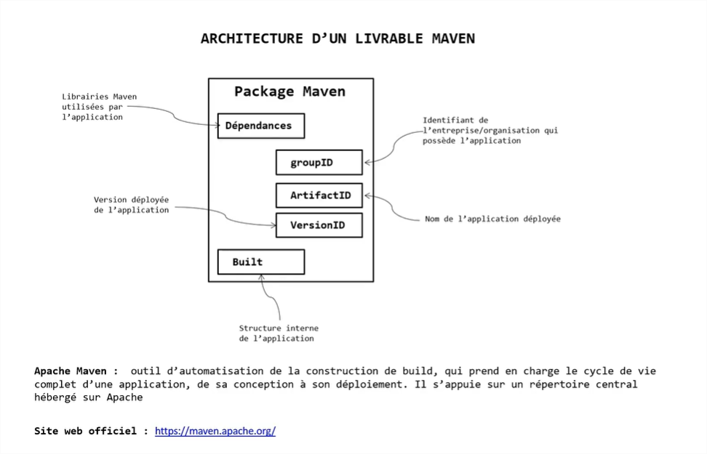

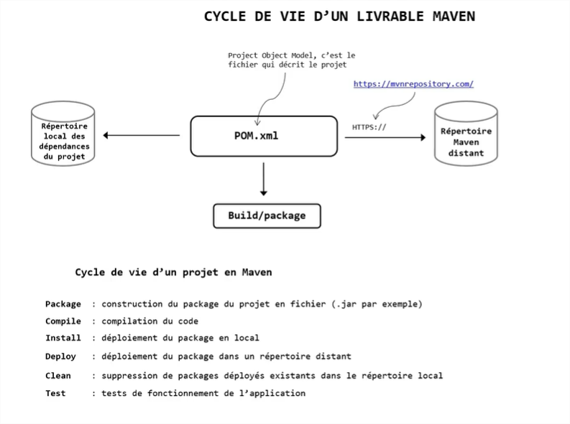

************************************************************************************
******************* 8. Structure du projet **********************************************
************************************************************************************

Notre projet Maven devra suivre cette structure de répertoires :

CalculatorProject/
|-- pom.xml
-- src/
|-- main/
| -- java/
| -- com/
| -- example/
| -- Calculator.java
-- test/
-- java/
-- com/
-- example/
-- CalculatorTest.java

************************************************************************************
****************** 9. Calculator.java ***************************************************
************************************************************************************

Créez le fichier Calculator.java dans le répertoire src/main/java/com/example/ :

package com.example;

public class Calculator {
public int add(int a, int b) {
return a + b;
}

public int subtract(int a, int b) {
return a - b;
}

public int multiply(int a, int b) {
return a * b;
}

public double divide(int a, int b) {
if (b == 0) {
throw new IllegalArgumentException("Division by zero.");
}
return (double) a / b;
}
}

************************************************************************************
************* 10. CalculatorTest.java ****************************************************
************************************************************************************

Créez le fichier CalculatorTest.java dans le répertoire src/test/java/com/example/ :
package com.example;
import org.junit.Assert;
import org.junit.Test;
public class CalculatorTest {
private Calculator calculator = new Calculator();

@Test
public void testAdd() {
Assert.assertEquals(5, calculator.add(2, 3));
}

@Test
public void testSubtract() {
Assert.assertEquals(1, calculator.subtract(3, 2));
}

@Test
public void testMultiply() {
Assert.assertEquals(6, calculator.multiply(2, 3));
}

@Test
public void testDivide() {
Assert.assertEquals(2.0, calculator.divide(4, 2), 0);
}

@Test(expected = IllegalArgumentException.class)
public void testDivideByZero() {
calculator.divide(1, 0);
}
}

************************************************************************************
********* 11. pom.xml *****************************************************************
************************************************************************************

Fichier pom.xml qui configure notre projet pour utiliser JUnit 4.12 pour les tests :

<project xmlns="http://maven.apache.org/POM/4.0.0"
xmlns:xsi="http://www.w3.org/2001/XMLSchema-instance"
xsi:schemaLocation="http://maven.apache.org/POM/4.0.0 http://maven.apache.org/xsd/maven-4.0.0.xsd">
<modelVersion>4.0.0</modelVersion>

<groupId>com.example</groupId>
<artifactId>calculator</artifactId>
<version>1.0-SNAPSHOT</version>

<properties>
<maven.compiler.source>1.8</maven.compiler.source>
<maven.compiler.target>1.8</maven.compiler.target>
</properties>

<dependencies>
<!-- JUnit dependency -->
<dependency>
<groupId>junit</groupId>
<artifactId>junit</artifactId>
<version>4.12</version>
<scope>test</scope>
</dependency>
</dependencies>
</project>

************************************************************************************
*********** 12. Exécution des commandes Maven *****************************************
************************************************************************************

Vous pouvez exécuter les commandes Maven mentionnées précédemment dans le terminal ou CMD à la racine du projet (CalculatorProject), là où se trouve le fichier pom.xml.

- Compiler le projet : mvn compile
- Exécuter les tests unitaires : mvn test
- Construire le projet (incluant les tests) : mvn package
- Nettoyer le projet : mvn clean
- Installer le projet dans le référentiel local Maven : mvn install
- Générer un site pour le projet : mvn site

